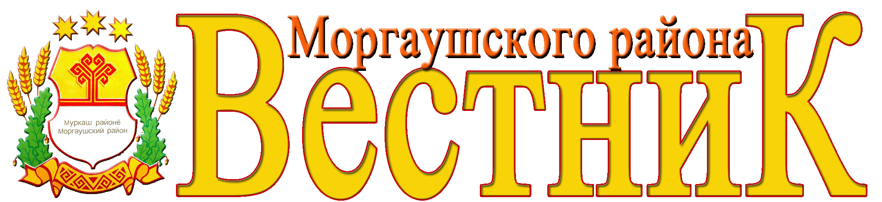
Хорнойского сельского поселения
12
мая
2020 года
№ 12

Газета органов местного самоуправления Хорнойского сельского поселения Моргаушского района Чувашской Республики

Постановление администрации Хорнойского сельского поселения
от 06 мая 2020 года № 19

О признании утратившим силу постановление администрации Хорнойского сельского поселения Моргаушского района Чувашской Республики от 14.12.2017 г. № 51 «Об организации работы антитеррористической комиссии Хорнойского сельского поселения Моргаушского района Чувашской Республики»

В соответствии с Федеральным законом от 06.10.2003г. №131-ФЗ «Об общих принципах организации местного самоуправления в Российской Федерации», Федеральным законом от 06.03.2006г. №35-ФЗ «О противодействии терроризму», администрация Хорнойского сельского поселения Моргаушского района Чувашской Республики
постановляет:
1. Признать утратившим силу постановление администрации Хорнойского сельского поселения Моргаушского района Чувашской Республики от 14.12.2017 г. № 51 «Об организации работы антитеррористической комиссии Хорнойского сельского поселения Моргаушского района Чувашской Республики».
2. Настоящее постановление вступает в силу после его официального опубликования в периодическом печатном издании «Вестник Хорнойского сельского поселения Моргаушского района Чувашской Республики».

Глава Хорнойского сельского поселения М.В. Колесникова

Исп. Смелова Э.В.
Тел.: 88354162144

Постановление администрации Хорнойского сельского поселения
от 06 мая 2020 года № 20

О внесении изменений в постановление администрации Хорнойского сельского поселения Моргаушского района Чувашской Республики от 25.06.2016 г. № 19 «Об утверждении административного регламента по предоставлению администрацией Хорнойского сельского поселения Моргаушского района Чувашской Республики муниципальной услуги «Выдача разрешения на ввод объекта в эксплуатацию»

В соответствии ст. 3 Федерального закона от 27 декабря 2018 г. №522 522-ФЗ «О внесении изменений в отдельные законодательные акты Российской Федерации в связи с развитием систем учета электрической энергии (мощности) в Российской Федерации», Уставом Хорнойского сельского поселения Моргаушского района Чувашской Республики, администрация Хорнойского сельского поселения Моргаушского района Чувашской Республики
постановляет:

1. Внести в постановление администрации Хорнойского сельского поселения Моргаушского района Чувашской Республики от 25.06.2016 г. № 19 «Об утверждении административного регламента по предоставлению администрацией Хорнойского сельского поселения Моргаушского района Чувашской Республики муниципальной услуги «Выдача разрешения на ввод объекта в эксплуатацию» (далее –Административный регламент) следующие изменения:
1.1. подпункт 6 пункта 2.6.1. части 2.6. раздела II Административного регламента дополнить словами:
«а также документы, подтверждающие передачу гарантирующим поставщикам электрической энергии в эксплуатацию приборов учета электрической энергии многоквартирных домов и помещений в многоквартирных домах, подписанные представителями гарантирующих поставщиков электрической энергии.».
2. Настоящее постановление вступает в силу с 1 января 2021 года.

Глава Хорнойского сельского поселения М.В. Колесникова

Исп. Смелова Э.В.
Тел.: 88354162144

Постановление главы Хорнойского сельского поселения
от 12 мая 2020 года № 21

О внесении изменения в постановление администрации Хорнойского сельского поселения от 10.06.2015 г. № 39 «Об утверждении Порядка применения к муниципальным служащим администрации Хорнойского сельского поселения Моргаушского района Чувашской Республики взысканий, предусмотренных статьями 14.1, 15 и 27 Федерального закона от 02.03.2007 N 25-ФЗ «О муниципальной службе в Российской Федерации»

В соответствии со статьей 27.1 Федерального закона от 02.03.2007 № 25-ФЗ «О муниципальной службе в Российской Федерации», 13.1 Закона Чувашской Республики от 05.10.2007 № 62 «О муниципальной службе в Чувашской Республике» администрация Хорнойского сельского поселения Моргаушского района Чувашской Республики постановляет:
1. Внести в постановление администрации Хорнойского сельского поселения от 10.06.2015 г. № 39 «Об утверждении Порядка применения к муниципальным служащим администрации Хорнойского сельского поселения Моргаушского района Чувашской Республики взысканий, предусмотренных статьями 14.1, 15 и 27 Федерального закона от 02.03.2007 № 25-ФЗ «О муниципальной службе в Российской Федерации»» (далее – постановление) следующее изменение:
Абзац первый пункта 5 приложения к постановлению «Порядок применения к муниципальным служащим администрации Хорнойского сельского поселения Моргаушского района Чувашской Республики взысканий, предусмотренных статьями 14.1, 15 и 27 Федерального закона от 02.03.2007 № 25-ФЗ «О муниципальной службе в Российской Федерации»» изложить в следующей редакции:
«5. Взыскания, предусмотренные статьями 14.1, 15 и 27 Федерального закона от 02.03.2007 № 25-ФЗ «О муниципальной службе в Российской Федерации», применяются не позднее шести месяцев со дня поступления информации о совершении муниципальным служащим коррупционного правонарушения, не считая периодов временной нетрудоспособности муниципального служащего, нахождения его в отпуске, и не позднее трех лет со дня совершения им коррупционного правонарушения. В указанные сроки не включается время производства по уголовному делу.».
2. Контроль за исполнением настоящего постановления оставляю за собой.
3. Настоящее постановление вступает в силе после его официального опубликования в периодическом печатном издании «Вестник Хорнойского сельского поселения Моргаушского района Чувашской Республики».

Глава Хорнойского сельского поселения М.В. Колесникова

Исп. Смелова Э.В.
Тел.: 88354162144

Постановление администрации Хорнойского сельского поселения
от 06 мая 2020 года № 18

Об обеспечении безопасности людей на водных объектах Хорнойского сельского поселения Моргаушского района Чувашской Республики в 2020 году

В соответствии с Федеральными законами от 21 декабря 1994 г. № б8-ФЗ «О защите населения и территорий от чрезвычайных ситуаций природного и техногенного характера», от 6 октября 2003 г. № 131 -ФЗ «Об общих принципах организации местного самоуправления в Российской Федерации», постановлением Кабинета Министров Чувашской Республики от 26 мая 2006 г. № 139 «Об утверждении Правил охраны жизни людей на воде в Чувашской Республике» и в целях обеспечения безопасности людей на водных объектах Хорнойского сельского поселения Моргаушского района Чувашской Республики п о с т а н о в л я е т:

- Разработать и утвердить планы мероприятий по обеспечению безопасности людей на водоемах в период купального сезона 2020 года;
- Определить и оборудовать места массового отдыха людей вблизи водоемов, организовать обследование и очистку дна в местах купания;
- Провести обследование и техническое освидетельствование водоемов и мест массового отдыха населения вблизи водоемов;
- Взять под особый контроль несанкционированные места купания совместно с депутатами Хорнойского сельского поселения (по согласованию);
- Определить потенциально опасные участки на водоемах и обозначить их соответствующими предупреждающими и запрещающими знаками;
- Установить в местах массового отдыха населения вблизи водоемов стенды (щиты) с материалами по профилактике несчастных случаев с людьми на воде и извлечениями из Правил охраны жизни людей на воде в Чувашской Республике;
- Проводить разъяснительные профилактические мероприятия по снижению гибели людей на воде.
- Руководителям организаций и учреждений рекомендовать организовать в подведомственных организациях разъяснительно-профилактическую работу по правилам безопасности поведения людей на воде.
- Настоящее постановление вступает в силу после его официального опубликования.

Глава Хорнойского сельского поселения М.В.Колесникова
Утвержден
постановлением администрации
Хорнойского сельского поселения
Моргаушского района Чувашской Республики
от 06.05.2020 № 18

ПЛАН
МЕРОПРИЯТИЙ ПО ОБЕСПЕЧЕНИЮ БЕЗОПАСНОСТИ ЛЮДЕЙ
НА ВОДНЫХ ОБЪЕКТАХ АДМИНИСТРАЦИИ ХОРНОЙСКОГО СЕЛЬСКОГО ПОСЕЛЕНИЯ МОРГАУШСКОГО РАЙОНА ЧУВАШСКОЙ РЕСПУБЛИКИ В ПЕРИОД
ЛЕТНЕГО КУПАЛЬНОГО СЕЗОНА 2020 ГОДА

N  п/п | Мероприятия | Срок | Исполнитель | Приме-  чание
1 | Определить потенциально опасные участки водоемов и обозначить их соответствующими предупреждающими и запрещающими знаками | май - июнь | администрация  сельского поселения
2 | Установить в местах массового отдыха населения вблизи водоемов стенды (щиты) с материалами по профилактике несчастных случаев с людьми на воде и извлечениями из Правил охраны жизни людей на воде в Чувашской Республике | май - июнь | администрация  сельского поселения
3 | Довести до населения информацию об опасных участках водоемов и местах, запрещенных для купания, Правил охраны жизни людей на воде в Чувашской Республике через средства массовой информации и наглядную агитацию | постоянно | администрация  сельского поселения
4 | Провести "Месячник безопасности на водных объектах" | с 1 июня по 30 июня | администрация  сельского поселения
5 | Организовать дежурство должностных лиц, актива, родителей и медицинского персонала в местах массового отдыха. Назначить ответственных лиц из числа актива сельского поселения в местах массового отдыха населения вблизи водоемов | во время  купального  сезона | администрация  сельского поселения

Хорнойского сельского поселения  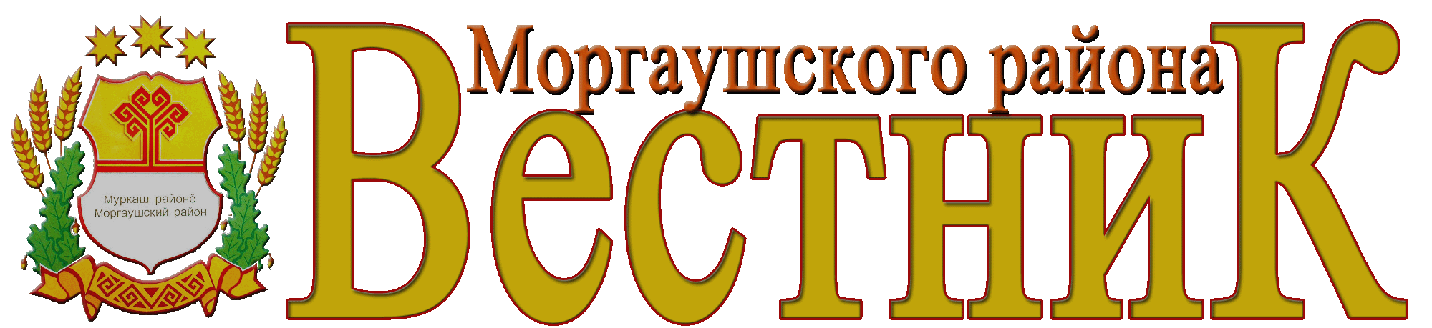  Учредитель: Собрание депутатов  Хорнойского сельского поселения Моргаушского района Чувашской Республики  (Газета учреждена решением  Собрания депутатов Хорнойского сельского поселения Моргаушского района Чувашии №С-38/2 от 06.06.2014г.)  Издается с 06 июня 2014 года | Главный редактор –  М.В. Колесникова (62-1-44)  Секретарь -  Э.В. Смелова (62-1-44) | Тираж 3 экз.  Подписано в печать  12.05.2020 г. | Адрес редакции:  ул. Новая, д.14,д. Хорной, Моргаушский район,  Чувашская Республика, 429530  Факс: 8(83541) 62-1-44  Эл. почта: mrgxorn_pos@cbx.ru

